**Муниципальное бюджетное учреждение дополнительного образования**

**«Центр внешкольной работы «Радуга» г. Челябинска»**

454021, г. Челябинск, ул. Молодогвардейцев, 60-а, тел/факс: 8 (351) 792-94-04, [mudod-raduga@mail.ru](mailto:mudod-raduga@mail.ru)

Всероссийский конкурс

**«Лучший педагог по обучению основам безопасного поведения на дорогах»**

**Номинация:**

«Методические разработки, передовой опыт, достижения в образовательной деятельности по обучению детей основам безопасного поведения на дороге»

**Тематическая воспитательная пятиминутка**

**«Стань заметней на дороге – светоотражающие элементы»**

Ф.И.О. конкурсанта:

Горностаева Людмила Викторовна

Челябинск, 2019

**Регистрационная форма**

**(анкета участника конкурса «Лучший педагог по обучению основам безопасного поведения на дорогах»)**

1. Ф.И.О. конкурсанта: Горностаева Людмила Викторовна
2. Субъект Российской Федерации: Челябинская область
3. Населенный пункт: г. Челябинск
4. Полное название образовательной организации: Муниципальное бюджетное учреждение дополнительного образования «Центр внешкольной работы «Радуга» г. Челябинск
5. Должность: педагог дополнительного образования
6. Контактный телефон: 89525231624
7. Адрес электронной почты: <gornostaevavarlakova81@mail.ru>

|  |
| --- |
| v |

С Положением о Конкурсе ознакомлена

|  |
| --- |
| v |

Согласна на обработку персональных данных

**Тематическая воспитательная пятиминутка**

**«Стань заметней на дороге – светоотражающие элементы»**

которая проводится в каждой группе объединения «Яркая палитра» в течение 10-15минут в течение учебного зимнего периода.

Дети – самые маленькие участники дорожного движения, не смотря на это, они должны многое знать и понимать об опасности на дороге. Основной процент дорожно-транспортных происшествий со смертельными исходами для пешеходов приходится на темное время суток. Наше объединение Центра находится в регионе, котором в осеннее - зимний период рано темнеет и дети вечером домой идут в темноте. Кроме того не везде есть достаточное освещение улиц. Сделать пешеходов «заметными» для водителей могут светоотражающие элементы одежды.

В нашем учреждении ЦВР «Радуга» ведется систематическая работа по формированию культуры поведения на дороге дошкольников, школьников, в объединении «Яркая палитра» практикуются тематические пятиминутки, рассмотрим одну из них **«Стань заметней на дороге – светоотражающие элементы»**:

**Цель** воспитательной пятиминутки:

Профилактика детского дорожного – транспортного травматизма

**Задачи :**

1. Напомнить и закрепить основные правила безопасного поведения при передвижении в темное время суток;

2. Объяснить предназначение световозвращающих элементов;

3. Закрепить навыки ношения светоотражающих элементов, правила расположения на одежде, школьных рюкзаках;

4. Сформировать знания о поведении на дороге, о правилах движения в темное время суток;

5. Закрепить элементарные знания о правилах дорожного движения;

6. Развивать способности детей к ориентировке на улице в темное время суток;

7. Обогащать словарный запас (светоотражатель, фликер);

8. Воспитывать уважения к водителям и другим пешеходам.

**Предварительная работа:**

1) Подбор атрибутики, иллюстраций по правилам дорожного движения. **Приложение № 1** 2) Приобретение светоотражающих лент - предложение родителям участвовать в конкурсе костюмов, сделанных своими руками, с применением этих лент.

3) Чтение стихов, рассказов русских писателей по теме дорожного движения: Пишумов Я. «Азбука города», Маршак С. «Светофор», «Постовой», Михалков С. «Шагая осторожно», Пляцковский М. «Светофор», Кривицкая А. «Тайны дорожных знаков», Дружинина М. «Наш друг светофор», и другие. **Приложение № 3**

4) Подготовка светоотражающих фликеров для эксперимента «Чудо-Светлячки» - в ходе которого дети узнают, что светоотражающие фликеры действительно светятся в темное время суток от света фар, зачем они нужны, от чего защищают.

5) Методический материал для бесед. **Приложение № 2**

6) Разъяснительная работа с родителями, детям вместе с родителями предлагаются задания:

- участие в конкурсах детского творчества по ПДД «Дорога и дети», городской конкурс по безопасности ДД «Заметная семья» и др.;

- вместе с родителями дома прочитать художественные произведения на данную тему;

- разработать светоотражающие фликеры;

- написать сочинение.

**Итоговый момент** - зарисовка светоотражающих фликеров. **Приложение № 4**

**Приложение № 1**

**Подбор атрибутики, иллюстраций по правилам дорожного движения**

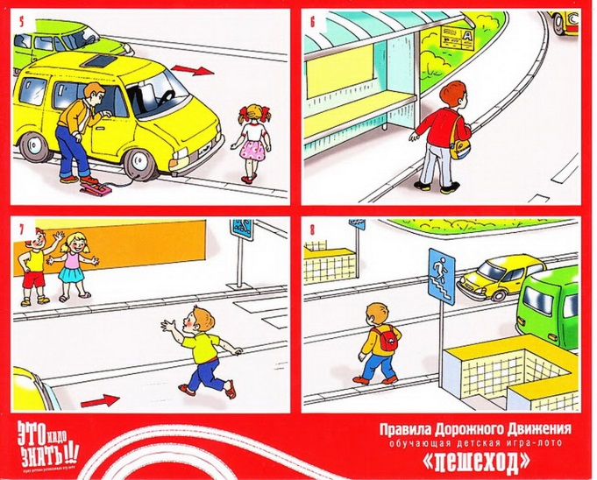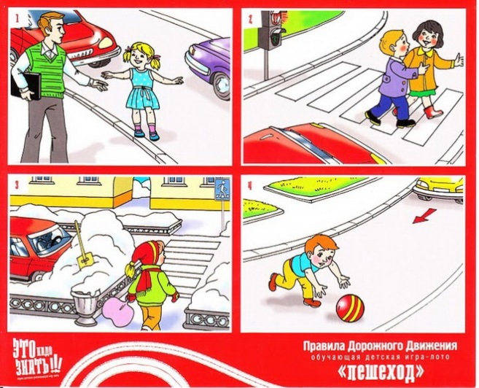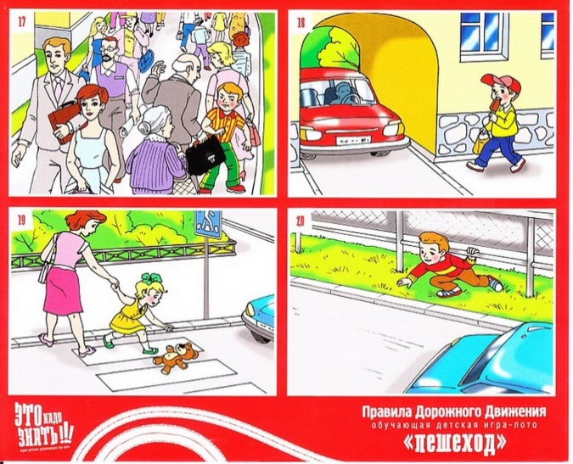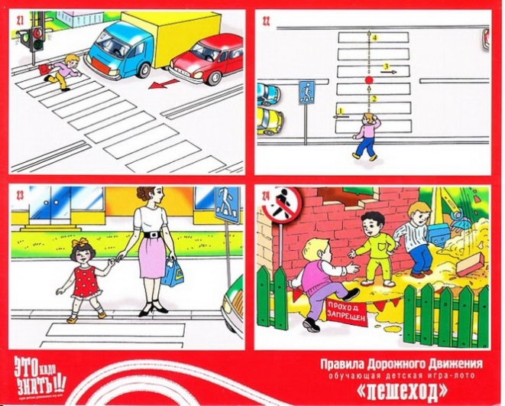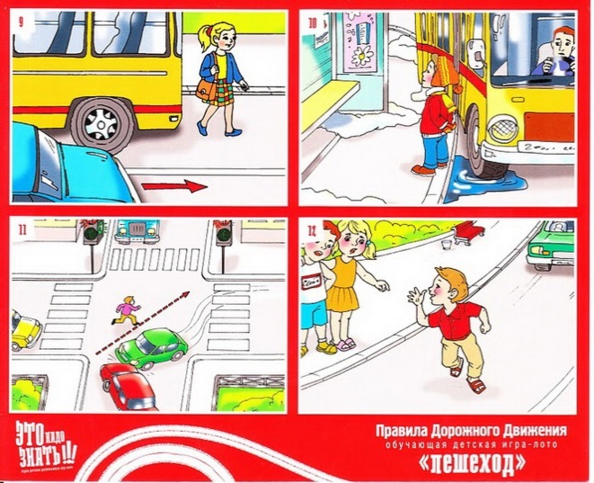

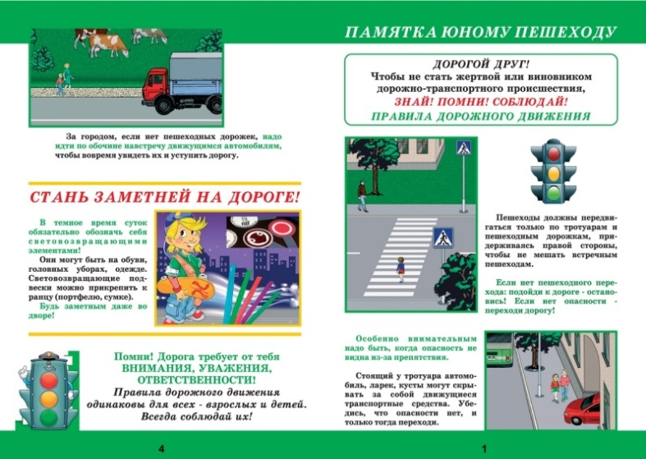

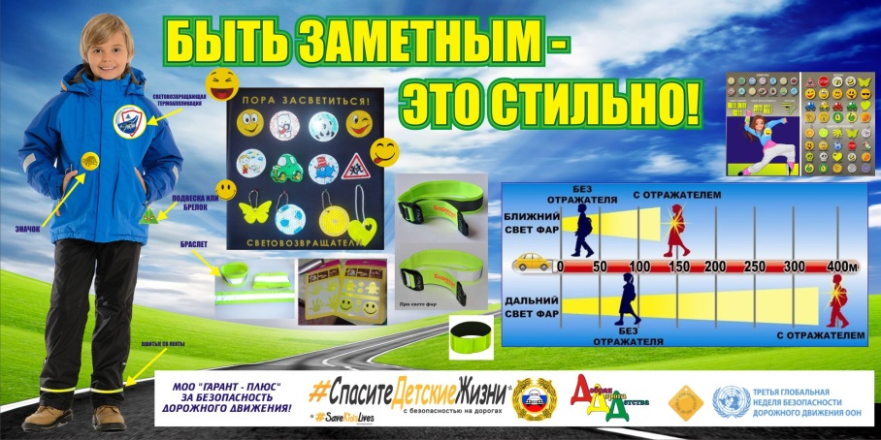

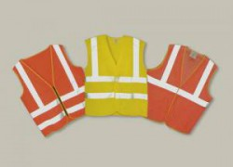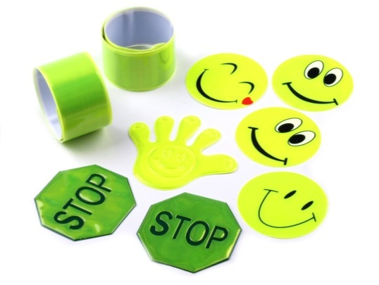

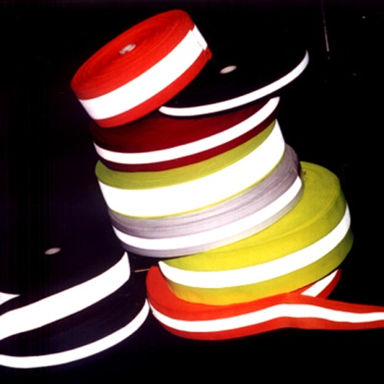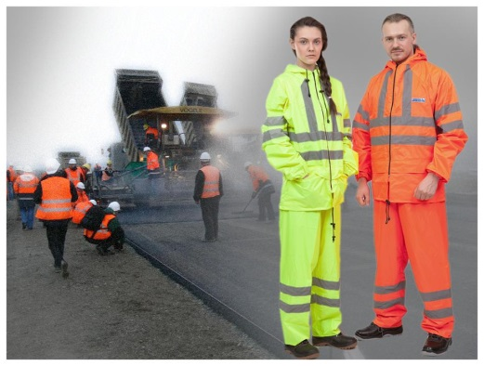

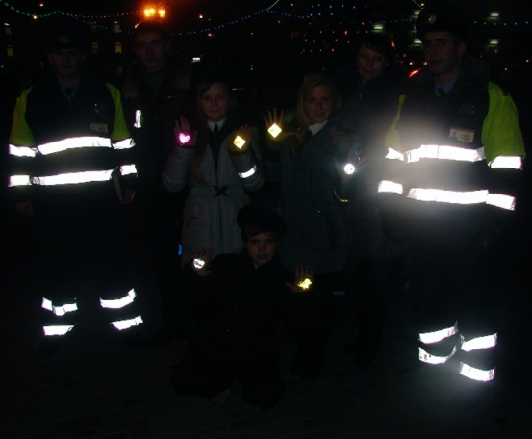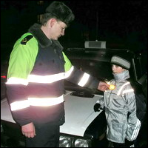

**Приложение № 2**

**Методический материал для бесед**

**Беседа на тему: «Правила дорожного движения надо соблюдать».**

(тематическая беседа)

**Цели**: повторение правил безопасного поведения на дорогах; ознакомление с историей развития транспорта; развитие творческих способностей детей (сочинение частушек о правилах дорожного движения).

Ход беседы

Постановка проблемы

Ребята, мы с вами живем в большом и красивом городе, по улицам которого движется много машин, идут пешеходы. Вы знаете, что автомобиль оказывает неоценимую помощь человеку в перевозке пассажиров. Вместе с тем автомобиль может стать и причиной несчастных случаев.

Первой аварией на механическом транспорте можно считать аварию с паровой телегой французского изобретателя Кюньо. Паровой автомобиль выехал в пробный рейс на улицы Парижа, водитель не смог справится с управлением тяжелой и неуклюжей техники, и она врезалась в каменный забор. Котел паровой телеги взорвался с «грохотом на весь Париж», как писал об этом очевидец. Водителя отправили в больницу.

Когда появились быстроходные автомобили с двигателем, работающем на бензине, увеличилось количество дорожно-транспортных происшествий. Подсчитано, что с момента появления первых автомобилей на улицах и дорогах нашей планеты под их колесами погибло более двух с половиной миллионов человек. Сейчас в автомобильных катастрофах во всем мире гибнет ежегодно около 300 тысяч человек. К этому нужно добавить, что миллион людей получают при дорожно-транспортных происшествиях разного рода физические и психические травы. Вот почему вопросам безопасности дорожного движения уделяется сейчас серьёзное внимание.

Переход улицы в неустановленном месте, переход перед близко идущим транспортном, появление пешеходов из-за стоящего на проезжей части транспорта – это наиболее частые нарушения правил дорожного движения пешеходами. А особенно много их с участием детей.

А какие нервные потрясения и тяжелые ранения получают водитель автомобилей, под колеса которых попадают дети! Не раз приходилось наблюдать, что некоторые водители после этого не в состоянии длительное время (а то и всю жизнь) водить автомобиль, лишаясь возможности заниматься любимой профессией. Нередко водители автомобилей, спасая жизнь внезапно появившегося пешехода, не по своей воле совершают более тяжелые аварии, в которых страдают ни в чем не повинные люди.

Однажды произошел такой случай. Один ученик стал перебегать дорогу. Было это зимой, когда дорога была покрыта тонким слоем льда. Когда водитель заметил перед машиной пешехода, он резко нажал на тормоза. Машина стала вращаться как волчок, её понесло в сторону и бросило на тротуар. Рядом находился газетный киоск, около которого стояли люди. Автомобиль нанес им тяжелые травмы. Недисциплинированный ученик сам не пострадал, но принес несчастье другим.

**Беседа на тему: «Светоотражатель — важный помощник на дороге»**

**Цель:** сохранение жизни и здоровья детей, предупреждение детского дорожно-транспортного травматизма.

**Задачи:**

Знакомство детей с положениями правил дорожного движения и обучение безопасному поведению на дороге;

развивать способности детей к ориентировке на улице в темное время суток;

расширение знаний о светоотражателях;

обогащать словарный запас (светоотражатель, фликер).

развитие познавательной активности, творческого мышления, а также коммуникативных умений и навыков, совместная деятельность в группе, сотрудничество, общение;

Ход беседы

Постановка проблемы

Каждый человек, выходя на улицу, автоматически становится участником дорожного движения. И неважно при этом, ходит ли он пешком или едет на автомобиле. Дорога - это то место, которое требует от каждого из нас знания и соблюдения правил, а также уважения к другим участникам движения.

Послушайте внимательно стихотворение и скажите, к кому проявили участники движения уважение?

**Светоотражатель**

Почему стоят машины,

Ведь горит зелёный свет?

Что, водители ждут синий,

Или нужен рыжий цвет?

Растянулись по дороге

Километров так на пять,

Не кричат передним: «Трогай!

Надоело нам стоять!»

Держат ногу на педали,

Терпеливо старта ждут.

По цепочке передали:

-Там улиточки ползут.

Отражатели на рожках,

(В темноте, как огоньки!)

И по зебре, по дорожке,

Совершают путь они.

Вот последний огонёчек

Переполз на тротуар,

Им машины «Доброй ночи!»

Помигали светом фар.

Сегодня мы узнаем с вами о помощниках, которые могут спасти нас от беды в тёмное время суток.

Многие из вас могли видеть светоотражатели на одежде у дорожных рабочих и сотрудников ГИБДД (показ картинок). Ведь эти люди много времени проводят на дороге и должны себя обезопасить. Но ведь и мы с вами тоже являемся участниками дорожного движения – поэтому мы тоже не должны подвергать себя опасности.

**Что такое светоотражатели?**

Светоотражатели - это маленькие брелки, значки или ленты, покрытые специальным материалом, отражающим свет. Работают по принципу дорожных знаков: на брелок наклеен специальный материал, который возвращает свет к источнику. Светоотражатель – это устройство обеспечения безопасности.

**Для чего нужны светоотражатели?**

А вы знаете, ребята, что работники ГИБДД установили, что очень часто аварии происходят в тёмное время суток – вечером или ночью?

Как вы думаете, почему?

Когда на улице темнеет, начинаются сумерки, идет дождь или снег, а также во время тумана, пешехода очень трудно заметить. Рано утром и вечером на улицах города появляются «темные» пешеходы. Все предметы мы видим только благодаря свету, который упал на них и отразился. В тёмное время суток на неосвещённой улице эта особенность глаза может сослужить плохую службу. Она подвергает нас опасности оказаться незамеченным на проезжей части. Световозвращающие материалы обеспечивают видимость в ночное время и во время осадков.

Как работают светоотражатели

В правилах дорожного движения написано, что … недостаточная видимость – это видимость дороги менее 300 метров в условиях тумана, дождя, снегопада, а также в сумерки.

Водителю, который едет со скоростью 60 км/час по сухой дороге, до полной остановки необходима дистанция не менее 40—50 метров. А пешеход в ближнем свете фар будет хорошо заметен только на расстоянии 25—40 метров. Следовательно, чтобы защитить себя, нужно увеличить расстояние, с которого водитель сможет увидеть тебя. Поможет этому ношение светоотражателей, обладающих способностью отражать свет в сторону источника.

Вы знаете, из чего состоят светоотражатели? Оказывается, их секрет в том, что их делают из специального материала, который отражает свет. Поэтому они так и называются – светоотражатели. При попадании на них света от фар автомобиля они начинают ярко светиться в темноте. Сила свечения зависит от цвета светоотражателя. Более ярко светятся белые и жёлтые светоотражатели, а меньше – фиолетовые и тёмно-синие. Но даже тёмно-синий светоотражатель на одежде намного лучше, чем просто тёмно-синяя куртка.

Как вы думаете почему?

Практическая работа в группах

Давайте проверим, так ли это на самом деле – светятся ли светоотражатели в темноте при попадании на них света. Для этого возьмём 2 шапки и узнаем, есть ли на них светоотражатели. Что для этого нужно? Вместо фар автомобиля мы используем фонарик. Направим луч света на шапки. На какой из шапок есть светоотражатели? А обычная ткань светится в темноте?

Давайте проверим, настоящие ли светоотражатели лежат на парте. (Дети проверяют, наводя на карточку со светоотражателями луч фонарика).

С 2009 года в Правилах введена новая рекомендация, которая говорит нам о том, что …

При движении по обочинам или краю проезжей части в темное время суток или в условиях недостаточной видимости пешеходам рекомендуется иметь при себе предметы со световозвращающими элементами.

Видимость становится единственным способом защиты пешеходов в условиях ночной освещенности, а наличие специальных световозвращающих элементов на одежде – единственное средство увеличить контраст по сравнению с окружающей средой.

**Приложение № 3**

**Стихи, рассказы русских писателей по теме дорожного движения**

**Азбука города**

Город, в котором

С тобой мы живём,

Можно по праву

Сравнить с букварём.

Азбукой улиц,

Проспектов, дорог

Город даёт нам

Всё время урок.

Вот она, азбука, -

Над головой:

Знаки развешаны

Вдоль мостовой.

Азбуку города

Помни всегда,

Чтоб не случилась

С тобою беда.

*Я. Пишумов*

* * *

**Постовой**

Посмотрите:

Постовой

Встал на нашей мостовой.

Быстро руку протянул,

Ловко палочкой взмахнул.

Вы видали? Вы видали?

Все машины сразу встали,

Дружно встали в три ряда

И не едут никуда.

Не волнуется народ,

Через улицу идёт.

И стоит на мостовой,

Как волшебник, постовой.

Все машины одному

Подчиняются ему.

*Я. Пишумов*

**Шагая осторожно**

Движеньем полон город:

Бегут машины в ряд.

Цветные светофоры

И день и ночь горят.

Шагая осторожно,

За улицей следи

И только там, где можно,

И только там, где можно,

И только гам её переходи!

И там, где днём трамваи

Спешат со всех сторон:

Нельзя ходить зевая,

Нельзя считать ворон!

Шагая осторожно,

За улицей следи,

И только там, где можно,

И только там, где можно,

И только там её переходи!

*С. Михалков*

**Светофор**

Стоп, машина!

Стоп, мотор!

Тормози скорей,

Шофёр!

Красный глаз

Глядит в упор.

Это строгий светофор.

Вид он грозный

Напускает,

Дальше ехать

Не пускает...

Обождал шофер

Немножко,

Снова выглянул

В окошко.

Светофор

На этот раз

Показал

Зелёный глаз,

Подмигнул

И говорит:

«Ехать можно,

Путь открыт»!

*М. Пляцковский*

* * *

Если светит светофор,

Словно красный помидор,

Значит стоп - опасен путь,

Не спеши, постой чуть-чуть.

Светофор меняет свет,

Помидора больше нет.

Стал он жёлтый, как лимон.

Тоже «Ждите!» - молвит он.

Цвет зелёный, наконец,

Зеленей, чем огурец.

Коль зелёный глаз горит,

Коли выполнишь без спора

Все сигналы светофора,

Домой и в школу попадёшь,

Конечно, очень скоро!

Чтобы вам помочь

Путь пройти опасный,

Горит и день и ночь

Зелёный, жёлтый, красный!

 Путь свободен, путь открыт!

* * *

Наш домик - светофор,

Мы три родные брата,

Мы светим с давних пор

В дороге вам, ребята.

Мы три чудесных цвета,

Ты часто видишь нас,

Но нашего совета

Не слушаешь подчас

* * *

Бурлит в движенье мостовая –

Бегут авто, спешат трамваи,

Все будьте правилу верны –

Держитесь правой стороны.

Объяснить надо запросто,

Будь ты юн или стар:

Мостовая для транспорта:

Для тебя тротуар.

Где улицу надо тебе перейти,

О правиле помни простом:

С вниманьем налево сперва посмотри,

Направо взгляни потом!

С площадки трамвая сходя, - не забудь

Направо взглянуть: безопасен ли путь?

Трамвай ты сзади не огибай,

Легко под встречный попасть трамвай.

Известная всем истина:

Ходи, гуляй, где все,

Водитель смотрит пристально

На мокрое шоссе.

Тебе напомним вежливо,

А ты другим скажи,

Что перекрёсток прямо

Не переходи!

* * *

Шофёр, гляди во все глаза,

Зебрёнок впереди,

Нажми скорей на тормоза,

Зебрёнка пощади!

Из-за моря привезли

Грустного зебрёнка,

И утешить не могли

Этого ребёнка.

А грустил он от того,

Что по цвету кожи

Ну совсем ни на кого

Не был он похожим.

И решили показать

Мы ему дорожный знак,

Пешеходную дорожку,

А потом ещё берёзку.

И малыш повеселел

Не узнать зебрёнка:

Он запрыгал и запел

Радостно и звонко

Не грустит он никогда

С той минуты самой,

И берёзку и дорожку

Называет мамой.

* * *

Если мальчик едет в автобусе,

А может, в поезде или трамвае,

В любое место, что есть на глобусе,

Пускай в дороге не забывает:

В мире людей за множество лет

Сложились правила поведения,

По которым живет и старенький дед

От самого своего рождения.

Всегда он первым в автобусе встаёт,

Конечно, не растолкав других,

И руку даме любой подаёт,

Ведь он мужчиной рождён для них.

**Светофор**

Если свет зажегся красный,  
Значит, двигаться опасно.  
Свет зеленый говорит:  
«Проходите, путь открыт!»  
Желтый свет — предупрежденье:  
Жди сигнала для движенья.

.

**Постовой**

В снег и дождь,

В грозу и в бурю

Я на улице дежурю.

Мчатся тысячи машин —

ЗИСы, ЗИМы, М-1,

Пятитонки и трамваи.

Я проезд им разрешаю.

Если руку подниму —

Нет проезда никому.

(С. Маршак)

ПРАВИЛА ДВИЖЕНИЯ

Везде и всюду правила,

Их надо знать всегда.

Без них не выйдут в плаванье

Из гавани суда.

Выходят в рейс по правилам

Полярник и пилот.

Свои имеют правила

Шофер и пешеход.

По городу, по улице

Не ходят просто так.

Когда не знаешь правила,

Легко попасть впросак.

Все время будь внимательным

И помни наперед:

Свои имеют правила

Шофер и пешеход.

Знает каждый гражданин,

Что в любое время года

Мостовая – для машин,

Тротуар – для пешехода!

Нельзя играть на мостовой!

Ведь ты рискуешь головой!

На мостовой – не играть, не кататься,

Если хотите здоровым остать

**Приложение № 4**

Итоговый момент - зарисовка светоотражающих фликеров:

